ДЕПАРТАМЕНТ СОЦИАЛЬНОЙ ПОЛИТИКИ ЧУКОТСКОГО АВТОНОМНОГО ОКРУГА

П Р И К А З

от | 28 февраля 2022 года |  | № | 128 | г. Анадырь

Об утверждении формы проверочного листа, применяемого при осуществлении регионального государственного контроля (надзора) за приемом на работу инвалидов в пределах установленной квоты

В соответствии с частью 1 статьи 53 Федерального закона от 31 июля 2020 года № 248-ФЗ «О государственном контроле (надзоре) и муниципальном контроле в Российской Федерации», пунктом 3 Требований к разработке, содержанию, общественному обсуждению проектов форм проверочных листов, утверждению, применению, актуализации форм проверочных листов, а также случаев обязательного применения проверочных листов, утвержденных Постановлением Правительства Российской Федерации от 27 октября 2021 года № 1844,

ПРИКАЗЫВАЮ:

1. Утвердить прилагаемую форму проверочного листа, используемого при осуществлении регионального государственного контроля (надзора) за приемом на работу инвалидов в пределах установленной квоты, согласно приложению к настоящему приказу.
2. Настоящий приказ вступает в силу с 1 марта 2022 года.

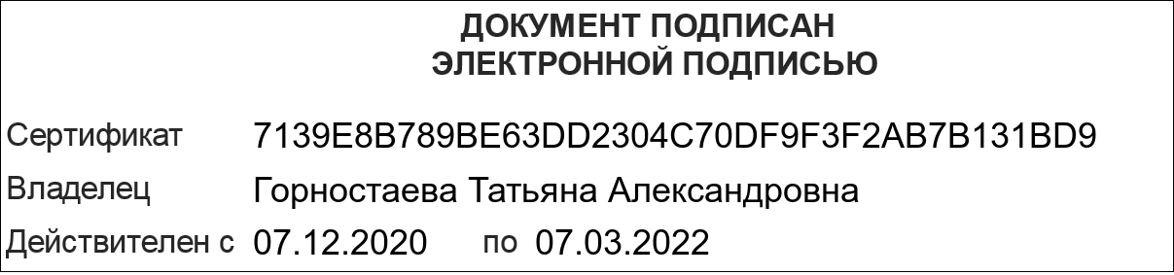

Приложение
к Приказу Департамента социальной политики
Чукотского автономного округа
от «28» февраля 2022г. № 128

QR-код, предусмотренный постановлением Правительства Российской Федерации от 16.04.2021 № 604 «Об утверждении Правил формирования и ведения единого реестра контрольных (надзорных) мероприятий и о внесении
изменения в постановление Правительства Российской
Федерации от 28.04.2015 № 415»

ПРОВЕРОЧНЫЙ ЛИСТ,
применяемый при осуществлении регионального государственного контроля (надзора)
за приемом на работу инвалидов в пределах установленной квоты

Наименование контрольного (надзорного) органа
Вид контрольного (надзорного) мероприятия

Дата заполнения проверочного листа
Объект государственного контроля (надзора), ‎в отношении которого проводится контрольное (надзорное) мероприятие
Реквизиты нормативного правового акта ‎об утверждении формы проверочного листа
Фамилия, имя и отчество (при наличии) индивидуального предпринимателя, ‎ наименование юридического лица, являющихся контролируемыми лицами
Идентификационный номер налогоплательщика индивидуального предпринимателя и (или) основной государственный регистрационный номер индивидуального предпринимателя, идентификационный номер налогоплательщика юридического лица и (или) основной государственный регистрационный номер
Адрес регистрации индивидуального предпринимателя, адрес юридического лица (его филиалов, представительств, обособленных структурных подразделений)
Место (места) проведения контрольного (надзорного) мероприятия с заполнением проверочного листа
Реквизиты решения контрольного (надзорного) органа о проведении контрольного (надзорного) мероприятия
Учетный номер контрольного (надзорного) мероприятия

Список контрольных вопросов, отражающих содержание обязательных требований,
ответы на которые свидетельствуют ‎о соблюдении или несоблюдении
контролируемым лицом обязательных требований
№ п/п | Контрольный вопрос | Реквизиты нормативных правовых актов с указанием их структурных единиц, которыми устанавливаются обязательные требования | Ответы  на контрольные вопросы |  |  | Примечание  (подлежит обязательному заполнению в случае заполнения графы «неприменимо»)
 |  |  | «да» | «нет» | «неприменимо»
1. | Созданы (выделены) ли рабочие места для трудоустройства инвалидов в соответствии с установленной квотой для приема на работу инвалидов? | Пункт 1, пункт 2 статьи 13.2 Закона Российской Федерации от 19.04.1991 № 1032-I «О занятости населения в Российской Федерации»;  статья 3 Закона Чукотского автономного округа от 27 декабря 2004 года № 68-ОЗ «О квотировании рабочих мест для инвалидов в Чукотском автономном округе»
2. | При исчислении квоты для приема на работу инвалидов в среднесписочную численность работников не включены работники, условия труда на рабочих местах которых отнесены к вредным и (или) опасным условиям труда по результатам специальной оценки условий труда? | Пункт 4 статьи 13.2 Закона Российской Федерации от 19.04.1991 № 1032-I «О занятости населения в Российской Федерации»
3. | Принят ли локальный нормативный акт, содержащий сведения о созданных (выделенных) рабочих местах для трудоустройства инвалидов в соответствии с установленной квотой для приема на работу инвалидов? | Пункт 1 части второй статьи 24 Федерального закона от 24.11.1995 № 181-ФЗ «О социальной защите инвалидов в Российской Федерации»
4. | Содержит ли локальный нормативный акт сведения о рабочих местах для трудоустройства инвалидов в соответствии с установленной квотой для приема на работу инвалидов? | Пункт 1 части второй статьи 24 Федерального закона от 24.11.1995 № 181-ФЗ «О социальной защите инвалидов в Российской Федерации»
5. | Предоставляется ли в органы службы занятости информация о созданных или выделенных рабочих местах для трудоустройства инвалидов в соответствии с установленной квотой для приема на работу инвалидов, включая информацию о локальных нормативных актах, содержащих сведения о данных рабочих местах, выполнении квоты для приема на работу инвалидов? | Абзац третий пункта 3 статьи 25 Закона Российской Федерации от 19.04.1991 № 1032-I «О занятости населения в Российской Федерации»;  пункт 3 части второй статьи 24 Федерального закона от 24.11.1995 № 181-ФЗ «О социальной защите инвалидов в Российской Федерации».
6. | Информация о созданных или выделенных рабочих местах для трудоустройства инвалидов в соответствии с установленной квотой для приема на работу инвалидов, включая информацию о локальных нормативных актах, содержащих сведения о данных рабочих местах, выполнении квоты для приема на работу инвалидов, предоставляется в органы службы занятости ежемесячно? | Абзац третий пункта 3 статьи 25 Закона Российской Федерации от 19.04.1991 № 1032-I «О занятости населения в Российской Федерации»

Должностное лицо Департамента социальной политики Чукотского автономного округа, проводящее контрольное (надзорное) мероприятие и заполнившее проверочный лист:
^{(должность)} |  | ^{(подпись)} |  | ^{(фамилия, инициалы)}

